**MODUL AJAR 4**

**PENDIDIKAN PANCASILA**

**FASE A** **– KELAS 1 – SEMESTER II**

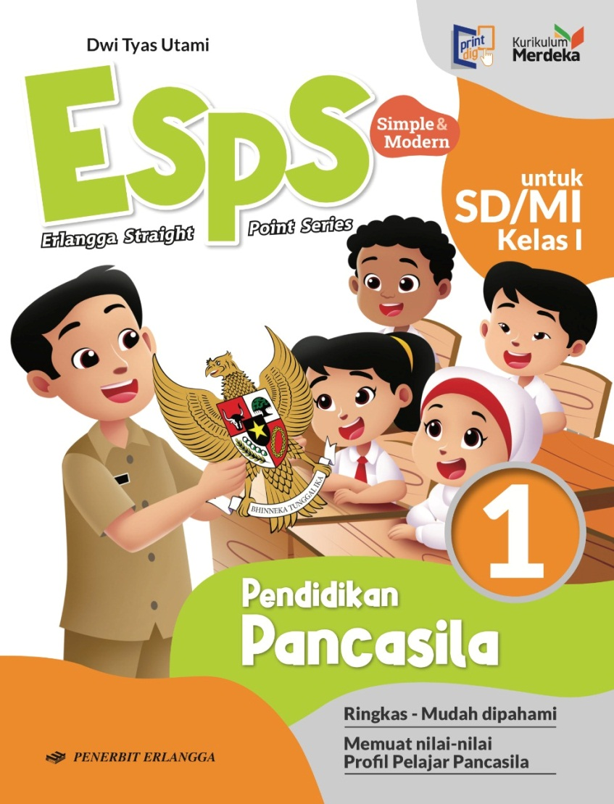

**AYO, MENJAGA LINGKUNGAN RUMAH**

**Tahun 2022**

**MODUL AJAR 4**

**PENDIDIKAN PANCASILA**

**AYO, MENJAGA LINGKUNGAN RUMAH**

|  |  |
| --- | --- |
| **Fase/Semester : A/ II (Dua)** | **Kelas : 1 (Satu)** |
| **Elemen :**   * **Negara Kesatuan Republik Indonesia** | **Alokasi Waktu : 24 JP atau sesuai kebutuhan** |
| **Tujuan Pembelajaran:**  Peserta didik mampu:  4.1 Mengidentifikasi bagian-bagian rumah  4.2 Menjelaskan cara menjaga kebersihan rumah dan kerja sama dalam menjaga kebersihan rumah  4.3 Menjelaskan manfaat kerja sama dalam menjaga kebersihan rumah  4.4 Mengidentifikasi ciri-ciri fisik lingkungan sekitar rumah  4.5 Menjelaskan tata cara bertetangga yang baik  4.6 Menerapkan sikap mennghormati tetangga dalam kehidupan sehari-hari | |
| **Profil Pelajar Pancasila:**   * Mandiri * Kreatif * Bernalar kritis | |

**Langkah-Langkah Pembelajaran**:

* Peserta didik mampu menceritakan cara membaca permulaan dengan benar.
* Mengondisikan peserta didik baik fisik maupun mental untuk siap melaksanakan pembelajaran.
* Memberikan stimulus kepada siswa dengan cara membaca yang benar.
* Memberikan pertanyaan pemantik agar peserta didik dapat mengetahui atau mempunyai tujuan belajarnya sendiri. (Misalnya: Bagaimana cara untuk membuat rumah terasa nyaman?)

**Pembelajaran 1.** Bagian-Bagian Rumah (6 JP)

Peserta didik mampu:

4.1 Mengidentifikasi bagian-bagian rumah

4.2 Menjelaskan cara menjaga kebersihan rumah dan kerja sama dalam menjaga kebersihan rumah

* Peserta didik mendengarkan guru menjelaskan bagian-bagian rumah (contohnya kamar tidur, kamar mandi, ruang tamu, ruang keluarga, dapur, ruang makan, halaman rumah )
* Guru membacakan apa aja kegunaan kamar tidur, peserta menyimak dengan baik.
* Peserta didik dapat menyebutkan apa aja yang ada di dalam kamar tidur.
* Guru menjelaskan bagian-bagian di kamar mandi dan ruang tamu, peserta didik menyimak dengan baik.
* Peserta didik dapat menyebutkan apa aja kegunaan kamar mandi dan ruang tamu.
* Guru menjelaskan bagian-bagian rumah, yaitu ruang keluarga, dapur, ruang makan, dan halaman rumah. Peserta didik menyimak dengan baik
* Peserta didik dapat menyebutkan apa aja kegunaan ruang keluarga, dapur, ruang makan dan halaman.

**Pembelajaran 2.** Kerja Sama Menjaga Kebersihan Rumah (6 JP)

Peserta didik mampu:

4.3 Menjelaskan manfaat kerja sama dalam menjaga kebersihan rumah

* Guru menjelaskan ke peserta didik tentang kerja sama menjaga kebersihan rumah (contohnya kerja sama menjaga kebersihan kamar tidur, kerja sama menjaga kebersihan kamar mandi, kerja sama menjaga kebersihan ruang tamu, kerja sama menjaga kebersihan ruang keluarga, kerja sama menjaga kebersihan ruang makan, kerja sama menjaga kebersihan halaman rumah, kerja sama menjaga kebersihan dapur).
* Guru menjelaskan cara kerja sama menjaga kebersihan kamar tidur dan kerja sama menjaga kebersihan kamar mandi. Peserta didik dapat menyimak dengan baik.
* Peserta didik dapat menjelaskan cara kerja sama menjaga kebersihan kamar tidur dan kerja sama menjaga kebersihan kamar mandi.
* Guru menjelaskan cara kerja sama menjaga kebersihan ruang tamu, kerja sama menjaga kebersihan ruang tamu, dan kerja sama menjaga kebersihan ruang makan. Peserta didik dapat menyimak dengan baik.
* Peserta didik dapat menjelaskan cara kerja sama menjaga kebersihan ruang tamu, kerja sama menjaga kebersihan ruang tamu, dan kerja sama menjaga kebersihan ruang makan.
* Guru menjelaskan cara kerja sama menjaga kebersihan halaman rumah dan kerja sama menjaga kebersihan dapur. Peserta didik dapat menyimak dengan baik.
* Peserta didik dapat menjelaskan cara kerja sama menjaga kebersihan halaman rumah dan kerja sama menjaga kebersihan dapur.
* Guru memberi tugas kepada peserta didik. Tugas terdapat pada halaman 68 Ayo Berlatih dalam buku *ESPS Pendidikan Pancasila untuk SD/MI Kelas I*. Peserta didik menghubungkan gambar dengan nama ruangan.
* Peserta didik mengerjakan tugas yang diberikan guru dengan perintah “perhatikan gambar di samping. Tulislah kata yang sesuai.”
* Peserta didik mengerjakan tugas yang diberikan ibu guru deng pertanyaan, “apa manfaat kegiatan pada gambar. Berilah tanda centang (🗸).”

**Pembelajaran 3.** Lingkungan di Sekitar Rumah (6 JP)

Peserta didik mampu:

4.4 Mengidentifikasi ciri-ciri fisik lingkungan sekitar rumah

4.5 Menjelaskan tata cara bertetangga yang baik

4.6 Menerapkan sikap mennghormati tetangga dalam kehidupan sehari-hari

* Peserta didik mendengarkan guru menjelaskan cara menentukan arah mata angin, peserta didik mengamati secara baik
* Peserta didik menyanyikan lagu arah mata angin bersama-sama.
* Guru memberi tugas ke peserta didik untuk menghapalkan lagu “arah mata angin”.
* Peserta didik mendengarkan guru menjelaskan cara mengetahui letak rumah.
* Guru meminta siswa menyebutkan letak rumahnya sesuai arah mata angin (misalnya rumah siswa tersebut menghadap ke arah utara).
* Guru menjelaskan kepada peserta didik tata cara bertetangga yang baik, peserta didik menyimak dengan baik. Contohnya mengucap permisi saat berkunjung dan menjaga batas-batas rumah.
* Guru memberi tugas kepada peserta didik pada halaman 74 Ayo Berlatih dalam buku *ESPS Pendidikan Pancasila untuk SD/MI Kelas I*. Peserta didik melengkapi kalimat dengan kata yang tersedia.
* Peserta didik mengerjakan tugas yang diberikan guru dengan perintah “isilah dengan arah mata angin sesuai”.
* Peserta didik mengerjakan tugas yang diberikan guru dengan perintah “berilah tanda centang (🗸) pada batasan rumah dan tulislah dua contoh cara bertetangga yang baik.”

**Asesmen Formatif:**

1. Peserta didik diberikan tes tertulis dengan soal pilihan ganda dan isian untuk mengetahui apakah peserta didik dapat memahami pelajaran tersebut. Peserta didik dapat mengerjakan latihan ulangan Bab 4 pada halaman 76 dalam buku berjudul *ESPS Pendidikan Pancasila untuk SD/MI Kelas I* yang ditulis oleh Dr. Dwi Tyas Utami, M.Pd. (2022) dan diterbitkan Penerbit Erlangga.
2. Peserta didik dapat mengerjakan AKM (Asesmen Kompentensi Minimum) pada halaman 79.
3. Peserta didik dapat mengerjakan Praproyek (Aku Menghormati Tetangga) pada halaman 80.
4. Peserta didik diberikan tes lisan.

Contoh:

1. Apa batas antara rumahmu dan tetangga?
2. Apa yang kamu lakukan untuk menghormati batas-batas itu?
3. Peserta didik diberikan pertanyaan secara lisan pada unjuk kinerja dengan praktik dan menyajikan dalam daftar hasil penugasan.
4. Lembar observasi untuk mengetahui keaktifan peserta didik saat kerja mandiri dan berpasangan.
5. Kuesioner dijawab dengan skala likert untuk mengetahui minat peserta didik dalam membaca dan memirsa

Kuesioner digunakan untuk refleksi pembelajaran:

|  |  |  |  |
| --- | --- | --- | --- |
| NO. | PERNYATAAN | YA | TIDAK |
| 1. | Saya mengerti pembelajaran hari ini. |  |  |
| 2. | Saya tidak sulit dalam mengerjakan penugasan hari ini. |  |  |
| 3. | Saya masih perlu dibantu dalam mengerjakan tugas hari ini. |  |  |
| 4. | Pembelajaran hari ini menyenangkan bagi saya. |  |  |
| 5. | Saya masih perlu waktu untuk belajar lagi mengenai materi hari ini. |  |  |

1. Melaksanakan tindak lanjut dari hasil asesmen penilaian.

Jika peserta didik tidak dapat membaca dan menulis, maka peserta didik diberikan pelayanan individu.